SPRAWOZDANIE

Zajęcia: Analiza Procesów Uczenia Prowadzący: prof. dr hab. Vasyl Martsenyuk

# Laboratorium 5_2

Data 28.04.2023r.

**Temat:** "Modelowanie procesów uczenia maszynowego w pakiecie mlr. Trenowanie, ocena i porównywanie modeli w pakiecie mlr"

# Wariant 5

Jarosław Waliczek

Informatyka II stopień,

stacjonarne 1 semestr

# Polecenie:

Zadanie dotyczy prognozowania oceny klientów (w skali 5-punktowej, Error < 5%) urządzeń RTV AGD, określonych na Zajęciu 1. Rozwiązanie polega na użyciu pakietu mlr. Należy wybrać najlepszą metodę wśród 5 możliwych z punktu widzenia przecyzyjności. Wyniki porównywania precyzyjności metod należy przedstawić w postaci graficznej.

Wariant 5 – Lodówki turystyczne

# Wprowadzane dane:

Tabela z danymi lodówek turystycznych ze strony RTV AGD

# Wykorzystane komendy:

Konfiguracja bibliotek:

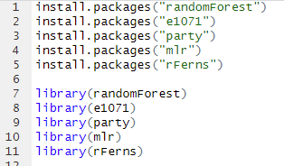

Ładowanie danych wraz z przygotowanie Factor-ów:

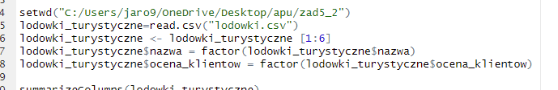

Operacje na danych:

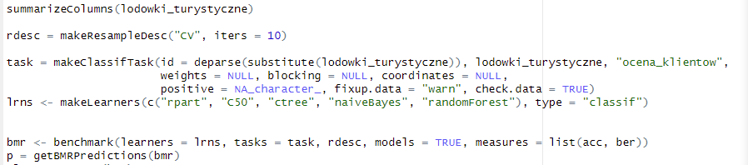

# Wynik działania:

Kod programu dostępny w repozytorium: <https://github.com/Jaro233/APU.git>

Finalny benchmark:

Task: lodowki_turystyczne, Learner: classif.randomForest

Resampling: cross-validation

Measures: acc ber

[Resample] iter 1: 0.0000000 NaN

[Resample] iter 2: 0.0000000 NaN

[Resample] iter 3: 0.0000000 NaN

[Resample] iter 4: 0.0000000 NaN

[Resample] iter 5: 0.0000000 NaN

[Resample] iter 6: 0.0000000 NaN

[Resample] iter 7: 0.0000000 NaN

[Resample] iter 8: 0.0000000 NaN

[Resample] iter 9: 0.0000000 NaN

[Resample] iter 10: 0.0000000 NaN

Aggregated Result: acc.test.mean=0.0000000,ber.test.mean= NaN

Wizualizacja:

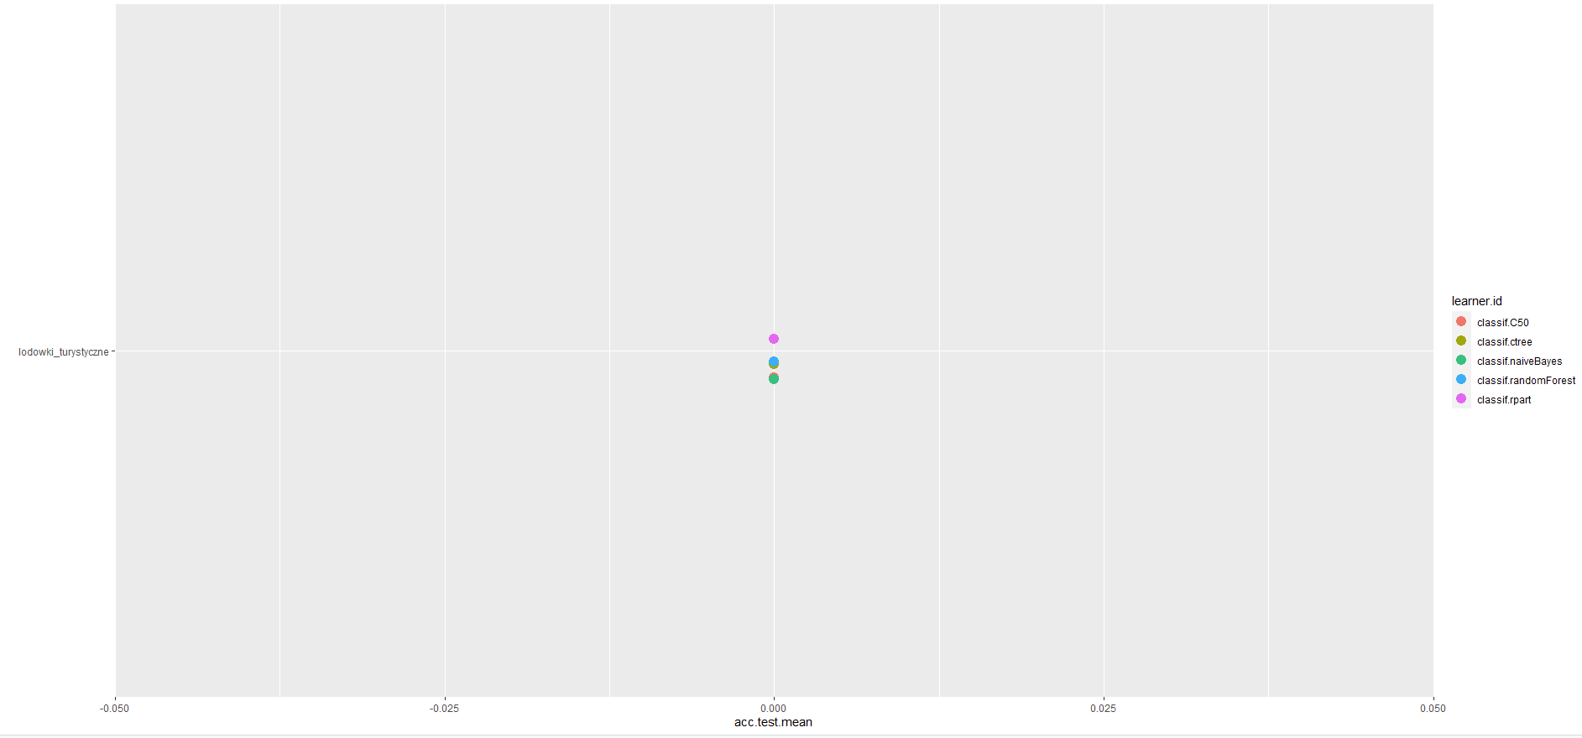

# Wnioski:

Dzięki bibliotece mlr możliwe było prognozowania oceny klientów.